Приложение 1 к постановлению администрации Иркутского районного муниципального образования
от «___»_________2022 №______

СХЕМА РАСПОЛОЖЕНИЯ ГРАНИЦ ПУБЛИЧНОГО СЕРВИТУТА

Система координат МСК-38, зона 3
Цель установления публичного сервитута: для размещения объекта электросетевого хозяйства:
««Электрическая сеть д. Новолисиха» (микрорайон «Хрустальный парк») (ТР 3510/17)»
Общая площадь публичного сервитута составляет 29564 кв.м, в том числе:
Площадь испрашиваемого публичного сервитута на земельный участок с кадастровым номером 38:06:143519:12155 – 96 кв. м.
Площадь испрашиваемого публичного сервитута на земельный участок с кадастровым номером 38:06:143519:12171 – 117 кв. м.
Площадь испрашиваемого публичного сервитута на земельный участок с кадастровым номером 38:06:143519:11991 – 883 кв. м.
Площадь испрашиваемого публичного сервитута на земельный участок с кадастровым номером 38:06:143519:12148 – 1217 кв. м.
Площадь испрашиваемого публичного сервитута на земельный участок с кадастровым номером 38:06:143519:12168 – 89 кв. м.
Площадь испрашиваемого публичного сервитута на земельный участок с кадастровым номером 38:06:143519:12181 – 80 кв. м.
Площадь испрашиваемого публичного сервитута на земельный участок с кадастровым номером 38:06:143519:12159 – 64 кв. м.
Площадь испрашиваемого публичного сервитута на земельный участок с кадастровым номером 38:06:143519:11992 – 480 кв. м.
Площадь испрашиваемого публичного сервитута на земельный участок с кадастровым номером 38:06:143519:12065 – 58 кв. м.
Площадь испрашиваемого публичного сервитута на земельный участок с кадастровым номером 38:06:143519:6389 – 247 кв. м.
Площадь испрашиваемого публичного сервитута на земельный участок с кадастровым номером 38:06:143519:12109 – 56 кв. м.
Площадь испрашиваемого публичного сервитута на земельный участок с кадастровым номером 38:06:143519:12114 – 163 кв. м.
Площадь испрашиваемого публичного сервитута на земельный участок с кадастровым номером 38:06:143519:6409 – 33 кв. м.
Площадь испрашиваемого публичного сервитута на земельный участок с кадастровым номером 38:06:143519:12202 – 32 кв. м.
Площадь испрашиваемого публичного сервитута на земельный участок с кадастровым номером 38:06:143519:12191 – 32 кв. м.
Площадь испрашиваемого публичного сервитута на земельный участок с кадастровым номером 38:06:143519:12156 – 198 кв. м.
Площадь испрашиваемого публичного сервитута на земельный участок с кадастровым номером 38:06:143519:12111 – 6 кв. м.
Площадь испрашиваемого публичного сервитута на земельный участок с кадастровым номером 38:06:143519:12115 – 417 кв. м.
Площадь испрашиваемого публичного сервитута на земельный участок с кадастровым номером 38:06:143519:12116 – 89 кв. м.

Площадь испрашиваемого публичного сервитута на земельный участок с кадастровым номером 38:06:143519:12117 – 19 кв. м.
Площадь испрашиваемого публичного сервитута на земельный участок с кадастровым номером 38:06:143519:12099 – 116 кв. м.
Площадь испрашиваемого публичного сервитута на земельный участок с кадастровым номером 38:06:143519:12192 – 101 кв. м.
Площадь испрашиваемого публичного сервитута на земельный участок с кадастровым номером 38:06:143519:6415 – 65 кв. м.
Площадь испрашиваемого публичного сервитута на земельный участок с кадастровым номером 38:06:143519:6438 – 23 кв. м.
Площадь испрашиваемого публичного сервитута на земельный участок с кадастровым номером 38:06:143519:12035 – 379 кв. м.
Площадь испрашиваемого публичного сервитута на земельный участок с кадастровым номером 38:06:143519:12039 – 88 кв. м.
Площадь испрашиваемого публичного сервитута на земельный участок с кадастровым номером 38:06:143519:12167 – 431 кв. м.
Площадь испрашиваемого публичного сервитута на земельный участок с кадастровым номером 38:06:143519:12169 – 67 кв. м.
Площадь испрашиваемого публичного сервитута на земельный участок с кадастровым номером 38:06:143519:12183 – 16 кв. м.
Площадь испрашиваемого публичного сервитута на земельный участок с кадастровым номером 38:06:143519:12002 – 325 кв. м.
Площадь испрашиваемого публичного сервитута на земельный участок с кадастровым номером 38:06:143519:12205 – 1133 кв. м.
Площадь испрашиваемого публичного сервитута на земельный участок с кадастровым номером 38:06:143519:12025 – 88 кв. м.
Площадь испрашиваемого публичного сервитута на земельный участок с кадастровым номером 38:06:143519:12052 – 346 кв. м.
Площадь испрашиваемого публичного сервитута на земельный участок с кадастровым номером 38:06:143519:6392 – 240 кв. м.
Площадь испрашиваемого публичного сервитута на земельный участок с кадастровым номером 38:06:143519:12118 – 26 кв. м.
Площадь испрашиваемого публичного сервитута на земельный участок с кадастровым номером 38:06:143519:12176 – 674 кв. м.
Площадь испрашиваемого публичного сервитута на земельный участок с кадастровым номером 38:06:143519:12187 – 1 кв. м.
Площадь испрашиваемого публичного сервитута на земельный участок с кадастровым номером 38:06:143519:12161 – 88 кв. м.
Площадь испрашиваемого публичного сервитута на земельный участок с кадастровым номером 38:06:143519:12182 – 88 кв. м.
Площадь испрашиваемого публичного сервитута на земельный участок с кадастровым номером 38:06:143519:12121 – 353 кв. м.
Площадь испрашиваемого публичного сервитута на земельный участок с кадастровым номером 38:06:143519:6393 – 137 кв. м.
Площадь испрашиваемого публичного сервитута на земельный участок с кадастровым номером 38:06:143519:12120 – 39 кв. м.
Площадь испрашиваемого публичного сервитута на земельный участок с кадастровым номером 38:06:143519:12112 – 11 кв. м.
Площадь испрашиваемого публичного сервитута на земельный участок с кадастровым номером 38:06:143519:12212 – 927 кв. м.
Площадь испрашиваемого публичного сервитута на земельный участок с кадастровым номером 38:06:143519:12214 – 798 кв. м.
Площадь испрашиваемого публичного сервитута на земельный участок с кадастровым номером 38:06:143519:12201 – 14 кв. м.
Площадь испрашиваемого публичного сервитута на земельный участок с кадастровым номером 38:06:143519:6437 – 43 кв. м.
Площадь испрашиваемого публичного сервитута на земельный участок с кадастровым номером 38:06:143519:6411 – 103 кв. м.
Площадь испрашиваемого публичного сервитута на земельный участок с кадастровым номером 38:06:143519:6407 – 320 кв. м.
Площадь испрашиваемого публичного сервитута на земельный участок с кадастровым номером 38:06:143519:6410 – 107 кв. м.
Площадь испрашиваемого публичного сервитута на земельный участок с кадастровым номером 38:06:143519:6462 – 2093 кв. м.
Площадь испрашиваемого публичного сервитута на земельный участок с кадастровым номером 38:06:143519:6441 – 6016 кв. м.
Площадь испрашиваемого публичного сервитута на земельный участок с кадастровым номером 38:06:143519:6447 – 1426 кв. м.
Площадь испрашиваемого публичного сервитута на земельный участок с кадастровым номером 38:06:143519:6427 – 111 кв. м.
Площадь испрашиваемого публичного сервитута на земельный участок с кадастровым номером 38:06:143519:6394 – 2917 кв. м.
Площадь испрашиваемого публичного сервитута на земельный участок с кадастровым номером 38:06:143519:6433 – 56 кв. м.
Площадь испрашиваемого публичного сервитута на земельный участок с кадастровым номером 38:06:143519:6399 – 13 кв. м.
Площадь испрашиваемого публичного сервитута на земельный участок с кадастровым номером 38:06:143519:6426 – 56 кв. м.
Площадь испрашиваемого публичного сервитута на земельный участок с кадастровым номером 38:06:143519:12173 – 1494 кв. м.
Площадь испрашиваемого публичного сервитута на земельный участок с кадастровым номером 38:06:143519:12152 – 86 кв. м.
Площадь испрашиваемого публичного сервитута на земельный участок с кадастровым номером 38:06:143519:12166 – 88 кв. м.
Площадь испрашиваемого публичного сервитута на земельный участок с кадастровым номером 38:06:143519:12056 – 1531 кв. м.
Площадь испрашиваемого публичного сервитута на земельный участок с кадастровым номером 38:06:143519:6432 – 210 кв. м.
Площадь испрашиваемого публичного сервитута на земельный участок с кадастровым номером 38:06:143519:12073 – 88 кв. м.
Площадь испрашиваемого публичного сервитута на земельный участок с кадастровым номером 38:06:143519:12004 – 1402 кв. м.
Площадь испрашиваемого публичного сервитута на земельный участок с кадастровым номером 38:06:143519:12036 – 17 кв. м.
Площадь испрашиваемого публичного сервитута на земельный участок с кадастровым номером 38:06:143519:12160 – 88 кв. м.
Площадь испрашиваемого публичного сервитута на земельный участок с кадастровым номером 38:06:143519:6436 – 349 кв. м.
Обозначение характерных точек границ | Координаты, м
 | X | Y
1 | 2 | 3
н1 | 378451.38 | 3346428.61
н2 | 378456.47 | 3346431.96
н3 | 378452.82 | 3346437.50

н4 | 378448.26 | 3346434.61
н5 | 378445.95 | 3346437.22
н6 | 378434.09 | 3346448.23
н7 | 378420.56 | 3346470.67
н8 | 378406.00 | 3346495.05
н9 | 378398.37 | 3346508.40
н10 | 378410.36 | 3346515.69
н11 | 378421.90 | 3346522.78
н12 | 378435.69 | 3346531.43
н13 | 378441.56 | 3346535.12
н14 | 378447.25 | 3346538.23
н15 | 378458.68 | 3346544.49
н16 | 378471.89 | 3346551.65
н17 | 378477.12 | 3346552.09
н18 | 378486.52 | 3346558.30
н19 | 378490.98 | 3346561.23
н20 | 378493.27 | 3346564.00
н21 | 378493.87 | 3346564.71
н22 | 378495.08 | 3346562.08
н23 | 378508.12 | 3346552.36
н24 | 378531.09 | 3346513.71
н25 | 378542.62 | 3346514.97
н26 | 378549.08 | 3346507.58
н27 | 378555.52 | 3346513.21
н28 | 378547.30 | 3346522.63
н29 | 378545.07 | 3346520.69
н30 | 378543.28 | 3346521.02
н31 | 378534.30 | 3346520.03
н32 | 378513.54 | 3346554.98
н33 | 378512.41 | 3346555.89
н34 | 378500.86 | 3346565.13
н35 | 378497.68 | 3346568.28
н36 | 378514.13 | 3346579.83
н37 | 378526.94 | 3346591.37
н38 | 378535.40 | 3346600.37
н39 | 378546.05 | 3346610.92
н40 | 378562.93 | 3346627.60
н41 | 378576.03 | 3346643.95
н42 | 378578.50 | 3346647.29
н43 | 378576.26 | 3346650.98
н44 | 378574.91 | 3346651.02
н45 | 378574.76 | 3346651.08
н46 | 378572.92 | 3346652.50
н47 | 378569.21 | 3346655.28
н48 | 378567.13 | 3346657.04
н49 | 378559.74 | 3346663.17
н50 | 378560.87 | 3346664.51
н51 | 378579.77 | 3346654.70
н52 | 378586.25 | 3346651.11
н53 | 378612.46 | 3346680.32

н54 | 378616.63 | 3346676.78
н55 | 378687.48 | 3346759.74
н56 | 378721.64 | 3346740.89
н57 | 378714.72 | 3346732.30
н58 | 378722.03 | 3346726.41
н59 | 378729.99 | 3346736.30
н60 | 378732.33 | 3346739.58
н61 | 378723.57 | 3346744.40
н62 | 378685.18 | 3346765.51
н63 | 378680.06 | 3346759.39
н64 | 378629.88 | 3346700.69
н65 | 378628.55 | 3346701.82
н66 | 378615.04 | 3346686.01
н67 | 378594.32 | 3346703.60
н68 | 378605.96 | 3346717.20
н69 | 378558.85 | 3346757.51
н70 | 378548.96 | 3346745.96
н71 | 378545.20 | 3346749.16
н72 | 378539.72 | 3346753.82
н73 | 378534.60 | 3346747.85
н74 | 378513.06 | 3346767.00
н75 | 378562.11 | 3346824.60
н76 | 378557.39 | 3346836.15
н77 | 378538.59 | 3346846.59
н78 | 378543.47 | 3346852.46
н79 | 378532.29 | 3346858.57
н80 | 378527.42 | 3346852.70
н81 | 378524.76 | 3346849.59
н82 | 378554.22 | 3346833.33
н83 | 378557.49 | 3346825.34
н84 | 378551.25 | 3346818.05
н85 | 378507.24 | 3346766.43
н86 | 378532.29 | 3346744.55
н87 | 378529.91 | 3346744.54
н88 | 378477.70 | 3346683.44
н89 | 378364.57 | 3346779.31
н90 | 378357.91 | 3346778.99
н91 | 378303.23 | 3346826.24
н92 | 378268.38 | 3346805.55
н93 | 378267.61 | 3346806.94
н94 | 378263.36 | 3346814.10
н95 | 378257.62 | 3346810.69
н96 | 378261.87 | 3346803.53
н97 | 378262.16 | 3346803.05
н98 | 378260.46 | 3346800.84
н99 | 378250.38 | 3346794.85
н100 | 378251.20 | 3346793.46
н101 | 378232.72 | 3346782.47
н102 | 378214.24 | 3346771.48
н103 | 378195.75 | 3346760.49

н104 | 378177.28 | 3346749.51
н105 | 378158.79 | 3346738.54
н106 | 378140.32 | 3346727.55
н107 | 378126.83 | 3346719.54
н108 | 378121.83 | 3346716.57
н109 | 378105.89 | 3346707.12
н110 | 378097.46 | 3346721.31
н111 | 378086.55 | 3346714.82
н112 | 378094.97 | 3346700.63
н113 | 378059.82 | 3346679.75
н114 | 377990.13 | 3346638.33
н115 | 377888.34 | 3346577.85
н116 | 377858.75 | 3346627.55
н117 | 377609.85 | 3346477.48
н118 | 377588.46 | 3346464.76
н119 | 377595.62 | 3346452.72
н120 | 377617.01 | 3346465.43
н121 | 377614.23 | 3346470.14
н122 | 377857.09 | 3346616.38
н123 | 377886.06 | 3346567.64
н124 | 377860.72 | 3346552.59
н125 | 377858.79 | 3346551.44
н126 | 377857.69 | 3346549.98
н127 | 377851.82 | 3346542.17
н128 | 377850.02 | 3346539.78
н129 | 377850.62 | 3346538.36
н130 | 377863.83 | 3346516.14
н131 | 377878.19 | 3346491.97
н132 | 377880.17 | 3346488.67
н133 | 377880.43 | 3346488.20
н134 | 377870.98 | 3346482.58
н135 | 377875.07 | 3346475.71
н136 | 377882.24 | 3346479.97
н137 | 377884.51 | 3346481.32
н138 | 377883.22 | 3346483.51
н139 | 377886.92 | 3346485.80
н140 | 377856.03 | 3346537.78
н141 | 377861.87 | 3346548.13
н142 | 377884.08 | 3346561.33
н143 | 377903.43 | 3346572.83
н144 | 377922.77 | 3346584.32
н145 | 377942.11 | 3346595.82
н146 | 377961.45 | 3346607.31
н147 | 377983.67 | 3346620.51
н148 | 377987.31 | 3346619.59
н149 | 378000.51 | 3346597.37
н150 | 378015.84 | 3346571.58
н151 | 378031.17 | 3346545.79
н152 | 378046.49 | 3346520.00
н153 | 378049.22 | 3346515.42

н154 | 378039.76 | 3346509.79
н155 | 378043.85 | 3346502.92
н156 | 378053.30 | 3346508.54
н157 | 378052.08 | 3346510.60
н158 | 378055.77 | 3346512.91
н159 | 377989.67 | 3346624.07
н160 | 377996.27 | 3346628.00
н161 | 377998.55 | 3346629.35
н162 | 378020.77 | 3346642.56
н163 | 378040.11 | 3346654.05
н164 | 378059.45 | 3346665.55
н165 | 378078.80 | 3346677.04
н166 | 378098.15 | 3346688.53
н167 | 378120.37 | 3346701.74
н168 | 378124.00 | 3346700.81
н169 | 378137.21 | 3346678.59
н170 | 378151.56 | 3346654.43
н171 | 378153.78 | 3346650.65
н172 | 378144.34 | 3346645.04
н173 | 378148.44 | 3346638.17
н174 | 378155.61 | 3346642.43
н175 | 378157.86 | 3346643.76
н176 | 378156.55 | 3346645.97
н177 | 378166.89 | 3346652.13
н178 | 378168.20 | 3346649.94
н179 | 378170.50 | 3346651.26
н180 | 378177.67 | 3346655.53
н181 | 378173.66 | 3346662.27
н182 | 378164.21 | 3346656.66
н183 | 378163.82 | 3346657.30
н184 | 378157.23 | 3346653.36
н185 | 378126.38 | 3346705.30
н186 | 378127.85 | 3346706.18
н187 | 378132.97 | 3346709.21
н188 | 378135.25 | 3346710.58
н189 | 378157.47 | 3346723.78
н190 | 378176.81 | 3346735.28
н191 | 378196.15 | 3346746.77
н192 | 378215.48 | 3346758.27
н193 | 378234.83 | 3346769.77
н194 | 378257.05 | 3346782.97
н195 | 378260.68 | 3346782.05
н196 | 378271.57 | 3346763.75
н197 | 378282.69 | 3346759.97
н198 | 378340.68 | 3346662.40
н199 | 378347.49 | 3346660.65
н200 | 378393.41 | 3346687.95
н201 | 378393.75 | 3346688.15
н202 | 378404.19 | 3346699.09
н203 | 378404.32 | 3346700.01

н204 | 378404.93 | 3346705.06
н205 | 378400.67 | 3346712.22
н206 | 378394.93 | 3346708.81
н207 | 378399.19 | 3346701.65
н208 | 378391.19 | 3346691.69
н209 | 378369.24 | 3346678.65
н210 | 378346.82 | 3346665.32
н211 | 378343.50 | 3346666.17
н212 | 378330.18 | 3346688.59
н213 | 378314.85 | 3346714.38
н214 | 378299.53 | 3346740.17
н215 | 378284.20 | 3346765.96
н216 | 378273.19 | 3346769.54
н217 | 378264.64 | 3346783.89
н218 | 378265.06 | 3346787.73
н219 | 378265.93 | 3346795.73
н220 | 378302.44 | 3346817.41
н221 | 378355.38 | 3346771.64
н222 | 378362.09 | 3346771.98
н223 | 378478.52 | 3346673.31
н224 | 378533.23 | 3346737.32
н225 | 378541.57 | 3346737.32
н226 | 378510.74 | 3346701.29
н227 | 378557.84 | 3346660.98
н228 | 378558.51 | 3346661.75
н229 | 378565.85 | 3346655.50
н230 | 378567.97 | 3346653.72
н231 | 378571.72 | 3346650.90
н232 | 378573.45 | 3346649.61
н233 | 378573.97 | 3346649.24
н234 | 378574.34 | 3346649.10
н235 | 378575.15 | 3346649.04
н236 | 378576.14 | 3346647.45
н237 | 378574.47 | 3346645.19
н238 | 378561.45 | 3346628.94
н239 | 378544.75 | 3346612.43
н240 | 378534.00 | 3346601.79
н241 | 378525.48 | 3346592.75
н242 | 378512.93 | 3346581.43
н243 | 378496.29 | 3346569.74
н244 | 378492.03 | 3346576.97
н245 | 378488.91 | 3346575.16
н246 | 378489.10 | 3346574.82
н247 | 378478.36 | 3346568.43
н248 | 378481.35 | 3346563.39
н249 | 378484.99 | 3346562.47
н250 | 378486.11 | 3346560.42
н251 | 378476.44 | 3346554.05
н252 | 378471.31 | 3346553.61
н253 | 378457.76 | 3346546.27

н254 | 378446.32 | 3346540.00
н255 | 378440.58 | 3346536.86
н256 | 378434.61 | 3346533.11
н257 | 378420.78 | 3346524.50
н258 | 378409.32 | 3346517.39
н259 | 378396.36 | 3346509.61
н260 | 378392.98 | 3346507.47
н261 | 378383.94 | 3346502.32
н262 | 378362.20 | 3346489.29
н263 | 378354.18 | 3346484.47
н264 | 378342.02 | 3346477.37
н265 | 378328.73 | 3346469.44
н266 | 378311.61 | 3346459.11
н267 | 378292.59 | 3346447.54
н268 | 378291.60 | 3346447.06
н269 | 378282.40 | 3346442.71
н270 | 378251.66 | 3346494.41
н271 | 378258.28 | 3346498.34
н272 | 378258.14 | 3346498.60
н273 | 378267.62 | 3346504.17
н274 | 378263.49 | 3346511.11
н275 | 378256.32 | 3346506.85
н276 | 378254.09 | 3346505.41
н277 | 378255.23 | 3346503.48
н278 | 378244.93 | 3346497.33
н279 | 378243.68 | 3346499.41
н280 | 378241.40 | 3346498.06
н281 | 378234.22 | 3346493.79
н282 | 378238.30 | 3346486.94
н283 | 378247.76 | 3346492.55
н284 | 378250.04 | 3346488.71
н285 | 378264.42 | 3346464.53
н286 | 378277.61 | 3346442.33
н287 | 378277.92 | 3346440.53
н288 | 378277.32 | 3346440.24
н289 | 378276.59 | 3346439.53
н290 | 378272.19 | 3346435.30
н291 | 378267.44 | 3346432.46
н292 | 378261.89 | 3346428.32
н293 | 378260.51 | 3346428.07
н294 | 378254.98 | 3346424.98
н295 | 378249.76 | 3346422.06
н296 | 378249.30 | 3346421.81
н297 | 378248.64 | 3346421.41
н298 | 378239.44 | 3346415.91
н299 | 378225.91 | 3346407.83
н300 | 378219.16 | 3346403.74
н301 | 378200.22 | 3346392.31
н302 | 378193.82 | 3346388.54
н303 | 378177.78 | 3346379.25

н304 | 378168.59 | 3346374.00
н305 | 378160.49 | 3346369.42
н306 | 378151.72 | 3346363.31
н307 | 378146.61 | 3346360.23
н308 | 378146.03 | 3346361.05
н309 | 378080.15 | 3346471.97
н310 | 378076.44 | 3346469.60
н311 | 378075.03 | 3346471.97
н312 | 378065.57 | 3346466.35
н313 | 378069.66 | 3346459.47
н314 | 378079.12 | 3346465.09
н315 | 378079.51 | 3346464.44
н316 | 378081.74 | 3346460.68
н317 | 378097.07 | 3346434.89
н318 | 378112.39 | 3346409.10
н319 | 378127.72 | 3346383.31
н320 | 378140.92 | 3346361.09
н321 | 378140.00 | 3346357.46
н322 | 378140.57 | 3346356.59
н323 | 378129.06 | 3346349.74
н324 | 378115.07 | 3346341.47
н325 | 378080.96 | 3346321.43
н326 | 378052.32 | 3346303.90
н327 | 378047.52 | 3346300.98
н328 | 378023.34 | 3346286.44
н329 | 378007.64 | 3346277.28
н330 | 377997.08 | 3346295.41
н331 | 377995.63 | 3346297.75
н332 | 377991.38 | 3346304.60
н333 | 377990.80 | 3346305.96
н334 | 377981.54 | 3346322.15
н335 | 377981.15 | 3346322.85
н336 | 377973.60 | 3346333.65
н337 | 377971.52 | 3346332.52
н338 | 377969.43 | 3346336.10
н339 | 377960.93 | 3346331.19
н340 | 377964.19 | 3346325.54
н341 | 377972.69 | 3346330.44
н342 | 377972.51 | 3346330.76
н343 | 377973.01 | 3346331.03
н344 | 377979.46 | 3346321.77
н345 | 377979.80 | 3346321.17
н346 | 377989.01 | 3346305.06
н347 | 377989.60 | 3346303.68
н348 | 377993.93 | 3346296.69
н349 | 377995.64 | 3346293.94
н350 | 378005.84 | 3346276.23
н351 | 377993.52 | 3346268.86
н352 | 377980.83 | 3346261.18
н353 | 377978.05 | 3346259.50

н354 | 377955.07 | 3346246.10
н355 | 377950.97 | 3346245.48
н356 | 377949.11 | 3346244.17
н357 | 377946.95 | 3346241.24
н358 | 377921.33 | 3346226.48
н359 | 377905.04 | 3346216.70
н360 | 377879.91 | 3346202.32
н361 | 377877.37 | 3346201.00
н362 | 377874.16 | 3346197.54
н363 | 377872.04 | 3346196.72
н364 | 377870.67 | 3346195.99
н365 | 377865.46 | 3346206.71
н366 | 377857.22 | 3346223.71
н367 | 377854.60 | 3346229.11
н368 | 377851.63 | 3346234.71
н369 | 377848.75 | 3346238.87
н370 | 377845.11 | 3346239.08
н371 | 377843.24 | 3346238.10
н372 | 377841.20 | 3346241.49
н373 | 377835.60 | 3346238.19
н374 | 377842.32 | 3346226.79
н375 | 377847.94 | 3346230.09
н376 | 377844.27 | 3346236.36
н377 | 377845.55 | 3346237.06
н378 | 377847.66 | 3346236.93
н379 | 377849.90 | 3346233.69
н380 | 377852.81 | 3346228.21
н381 | 377855.42 | 3346222.83
н382 | 377866.48 | 3346199.98
н383 | 377868.78 | 3346195.02
н384 | 377848.52 | 3346183.19
н385 | 377848.21 | 3346182.81
н386 | 377847.53 | 3346180.95
н387 | 377847.78 | 3346178.63
н388 | 377852.07 | 3346170.95
н389 | 377852.81 | 3346168.65
н390 | 377855.06 | 3346163.97
н391 | 377863.07 | 3346150.40
н392 | 377875.56 | 3346129.54
н393 | 377876.22 | 3346128.05
н394 | 377894.07 | 3346097.82
н395 | 377872.94 | 3346085.55
н396 | 377868.11 | 3346083.08
н397 | 377867.74 | 3346082.88
н398 | 377866.09 | 3346082.33
н399 | 377865.36 | 3346081.91
н400 | 377838.11 | 3346066.41
н401 | 377828.94 | 3346059.99
н402 | 377823.77 | 3346056.90
н403 | 377795.55 | 3346038.19

н404 | 377767.44 | 3346019.92
н405 | 377756.68 | 3346012.42
н406 | 377749.65 | 3346008.63
н407 | 377747.25 | 3346007.65
н408 | 377743.43 | 3346003.81
н409 | 377742.13 | 3346005.52
н410 | 377741.02 | 3346006.09
н411 | 377735.51 | 3346013.07
н412 | 377734.79 | 3346014.72
н413 | 377734.22 | 3346015.87
н414 | 377722.57 | 3346034.98
н415 | 377718.20 | 3346042.38
н416 | 377709.88 | 3346055.55
н417 | 377706.50 | 3346060.64
н418 | 377701.45 | 3346069.18
н419 | 377701.04 | 3346069.48
н420 | 377698.81 | 3346070.24
н421 | 377682.29 | 3346061.08
н422 | 377680.25 | 3346060.62
н423 | 377676.94 | 3346061.40
н424 | 377670.85 | 3346063.23
н425 | 377659.33 | 3346057.82
н426 | 377652.74 | 3346067.06
н427 | 377649.61 | 3346072.71
н428 | 377644.69 | 3346081.16
н429 | 377637.64 | 3346093.04
н430 | 377633.57 | 3346100.29
н431 | 377625.77 | 3346112.47
н432 | 377622.60 | 3346117.98
н433 | 377619.22 | 3346122.05
н434 | 377623.43 | 3346123.17
н435 | 377629.02 | 3346126.48
н436 | 377628.07 | 3346128.09
н437 | 377626.90 | 3346130.06
н438 | 377625.96 | 3346131.64
н439 | 377620.52 | 3346128.42
н440 | 377534.01 | 3346273.88
н441 | 377539.47 | 3346277.18
н442 | 377537.34 | 3346280.76
н443 | 377536.37 | 3346282.34
н444 | 377530.94 | 3346279.04
н445 | 377500.03 | 3346331.01
н446 | 377505.62 | 3346334.09
н447 | 377504.11 | 3346336.69
н448 | 377502.66 | 3346339.32
н449 | 377493.32 | 3346334.11
н450 | 377407.97 | 3346283.40
н451 | 377399.12 | 3346287.09
н452 | 377398.02 | 3346286.44
н453 | 377379.54 | 3346275.45

н454 | 377361.05 | 3346264.47
н455 | 377342.57 | 3346253.48
н456 | 377324.09 | 3346242.50
н457 | 377321.78 | 3346245.38
н458 | 377307.92 | 3346253.23
н459 | 377307.40 | 3346252.93
н460 | 377301.77 | 3346262.39
н461 | 377300.15 | 3346261.43
н462 | 377293.72 | 3346257.60
н463 | 377298.56 | 3346251.35
н464 | 377300.50 | 3346248.85
н465 | 377302.73 | 3346250.16
н466 | 377303.56 | 3346248.81
н467 | 377304.23 | 3346248.43
н468 | 377319.49 | 3346239.77
н469 | 377323.82 | 3346237.31
н470 | 377397.67 | 3346281.19
н471 | 377406.48 | 3346277.52
н472 | 377412.98 | 3346281.37
н473 | 377432.32 | 3346292.86
н474 | 377451.66 | 3346304.36
н475 | 377471.00 | 3346315.85
н476 | 377493.22 | 3346329.06
н477 | 377496.87 | 3346328.12
н478 | 377510.06 | 3346305.91
н479 | 377524.44 | 3346281.73
н480 | 377527.34 | 3346276.86
н481 | 377527.95 | 3346275.81
н482 | 377518.48 | 3346269.91
н483 | 377521.25 | 3346265.44
н484 | 377522.70 | 3346263.14
н485 | 377532.04 | 3346268.93
н486 | 377536.72 | 3346261.07
н487 | 377541.69 | 3346252.70
н488 | 377556.05 | 3346228.53
н489 | 377569.26 | 3346206.31
н490 | 377578.10 | 3346191.44
н491 | 377591.30 | 3346169.22
н492 | 377605.68 | 3346145.03
н493 | 377610.64 | 3346136.68
н494 | 377615.22 | 3346128.96
н495 | 377613.77 | 3346128.11
н496 | 377613.31 | 3346128.85
н497 | 377605.50 | 3346124.12
н498 | 377608.80 | 3346118.69
н499 | 377615.80 | 3346122.94
н500 | 377616.81 | 3346122.79
н501 | 377617.46 | 3346121.05
н502 | 377620.94 | 3346116.84
н503 | 377624.03 | 3346111.47

н504 | 377631.85 | 3346099.25
н505 | 377635.90 | 3346092.04
н506 | 377644.63 | 3346077.35
н507 | 377647.87 | 3346071.73
н508 | 377651.04 | 3346066.00
н509 | 377657.50 | 3346056.87
н510 | 377628.75 | 3346040.56
н511 | 377620.42 | 3346035.92
н512 | 377619.95 | 3346035.66
н513 | 377606.11 | 3346026.68
н514 | 377575.75 | 3346009.01
н515 | 377545.41 | 3345991.33
н516 | 377523.26 | 3345978.70
н517 | 377522.82 | 3345978.44
н518 | 377512.46 | 3345972.13
н519 | 377499.20 | 3345964.67
н520 | 377488.42 | 3345958.58
н521 | 377484.00 | 3345956.06
н522 | 377483.39 | 3345955.64
н523 | 377475.38 | 3345948.14
н524 | 377475.26 | 3345949.77
н525 | 377468.45 | 3345949.25
н526 | 377468.91 | 3345943.23
н527 | 377475.72 | 3345943.75
н528 | 377475.63 | 3345945.52
н529 | 377484.65 | 3345954.08
н530 | 377485.06 | 3345954.36
н531 | 377492.24 | 3345958.44
н532 | 377502.00 | 3345963.96
н533 | 377514.00 | 3345970.71
н534 | 377524.26 | 3345976.96
н535 | 377546.41 | 3345989.59
н536 | 377578.06 | 3346008.05
н537 | 377606.49 | 3346024.59
н538 | 377620.97 | 3346033.94
н539 | 377621.38 | 3346034.16
н540 | 377629.73 | 3346038.82
н541 | 377659.29 | 3346055.57
н542 | 377671.03 | 3346061.09
н543 | 377677.12 | 3346059.25
н544 | 377680.27 | 3346058.58
н545 | 377683.01 | 3346059.20
н546 | 377699.01 | 3346068.06
н547 | 377699.93 | 3346067.82
н548 | 377700.12 | 3346067.68
н549 | 377704.80 | 3346059.58
н550 | 377708.20 | 3346054.47
н551 | 377716.48 | 3346041.36
н552 | 377718.79 | 3346037.37
н553 | 377732.46 | 3346014.91

н554 | 377732.97 | 3346013.88
н555 | 377733.77 | 3346012.03
н556 | 377739.72 | 3346004.51
н557 | 377740.81 | 3346003.94
н558 | 377741.65 | 3346002.86
н559 | 377740.00 | 3346002.45
н560 | 377739.15 | 3346002.26
н561 | 377738.59 | 3346001.97
н562 | 377737.54 | 3346001.43
н563 | 377736.85 | 3346001.08
н564 | 377736.65 | 3346000.97
н565 | 377736.18 | 3346000.70
н566 | 377735.49 | 3346000.23
н567 | 377735.22 | 3346000.01
н568 | 377735.06 | 3345999.89
н569 | 377734.64 | 3345999.54
н570 | 377734.06 | 3345999.05
н571 | 377733.61 | 3345998.67
н572 | 377732.41 | 3345997.66
н573 | 377733.49 | 3345995.73
н574 | 377733.91 | 3345996.00
н575 | 377736.88 | 3345990.92
н576 | 377742.69 | 3345994.34
н577 | 377739.46 | 3345999.80
н578 | 377738.59 | 3345999.30
н579 | 377738.38 | 3345999.61
н580 | 377739.84 | 3346000.36
н581 | 377742.67 | 3346001.01
н582 | 377743.23 | 3346000.77
н583 | 377748.33 | 3346005.91
н584 | 377750.10 | 3346006.60
н585 | 377757.72 | 3346010.72
н586 | 377768.58 | 3346018.28
н587 | 377796.65 | 3346036.51
н588 | 377821.02 | 3346052.70
н589 | 377824.83 | 3346055.20
н590 | 377829.35 | 3346057.91
н591 | 377832.71 | 3346060.19
н592 | 377839.19 | 3346064.71
н593 | 377866.91 | 3346080.49
н594 | 377867.74 | 3346080.77
н595 | 377868.52 | 3346081.04
н596 | 377869.03 | 3346081.30
н597 | 377870.35 | 3346081.97
н598 | 377873.47 | 3346083.55
н599 | 377876.31 | 3346085.20
н600 | 377896.81 | 3346097.10
н601 | 377899.15 | 3346092.11
н602 | 377911.56 | 3346097.63
н603 | 377922.72 | 3346104.28

н604 | 377964.52 | 3346129.16
н605 | 377969.41 | 3346132.03
н606 | 377978.86 | 3346137.65
н607 | 377978.19 | 3346138.83
н608 | 377979.73 | 3346139.80
н609 | 377976.39 | 3346145.25
н610 | 377974.93 | 3346144.34
н611 | 377974.74 | 3346144.59
н612 | 377965.30 | 3346138.98
н613 | 377966.48 | 3346136.98
н614 | 377961.85 | 3346132.77
н615 | 377920.66 | 3346108.26
н616 | 377898.09 | 3346098.19
н617 | 377897.72 | 3346098.83
н618 | 377896.31 | 3346098.00
н619 | 377878.00 | 3346128.97
н620 | 377877.34 | 3346130.46
н621 | 377873.14 | 3346137.48
н622 | 377857.06 | 3346164.43
н623 | 377854.67 | 3346169.41
н624 | 377853.91 | 3346171.77
н625 | 377849.72 | 3346179.25
н626 | 377849.57 | 3346180.71
н627 | 377849.84 | 3346181.65
н628 | 377849.97 | 3346181.81
н629 | 377852.17 | 3346183.01
н630 | 377872.88 | 3346194.90
н631 | 377875.32 | 3346195.84
н632 | 377878.59 | 3346199.38
н633 | 377884.36 | 3346202.52
н634 | 377903.55 | 3346213.53
н635 | 377908.43 | 3346216.40
н636 | 377922.35 | 3346224.76
н637 | 377948.31 | 3346239.72
н638 | 377950.53 | 3346242.73
н639 | 377951.73 | 3346243.58
н640 | 377955.75 | 3346244.18
н641 | 377976.73 | 3346256.35
н642 | 377981.87 | 3346259.46
н643 | 377994.54 | 3346267.14
н644 | 378004.10 | 3346272.77
н645 | 378005.42 | 3346270.44
н646 | 378008.71 | 3346264.91
н647 | 378008.09 | 3346264.54
н648 | 378012.17 | 3346257.67
н649 | 378021.63 | 3346263.29
н650 | 378017.55 | 3346270.16
н651 | 378013.87 | 3346267.98
н652 | 378009.22 | 3346275.77
н653 | 378024.37 | 3346284.72

н654 | 378048.56 | 3346299.26
н655 | 378053.36 | 3346302.20
н656 | 378081.98 | 3346319.71
н657 | 378089.96 | 3346324.38
н658 | 378130.08 | 3346348.02
н659 | 378142.32 | 3346355.28
н660 | 378147.33 | 3346358.32
н661 | 378152.80 | 3346361.63
н662 | 378161.49 | 3346367.70
н663 | 378169.45 | 3346372.22
н664 | 378178.48 | 3346377.35
н665 | 378195.36 | 3346387.11
н666 | 378201.26 | 3346390.59
н667 | 378217.95 | 3346400.69
н668 | 378239.92 | 3346413.87
н669 | 378249.68 | 3346419.69
н670 | 378250.30 | 3346420.07
н671 | 378250.72 | 3346420.30
н672 | 378261.17 | 3346426.15
н673 | 378261.48 | 3346426.19
н674 | 378270.54 | 3346408.33
н675 | 378282.20 | 3346387.14
н676 | 378283.45 | 3346386.24
н677 | 378283.38 | 3346386.08
н678 | 378246.56 | 3346363.68
н679 | 378246.23 | 3346363.18
н680 | 378245.19 | 3346356.56
н681 | 378245.26 | 3346356.13
н682 | 378248.07 | 3346350.51
н683 | 378248.32 | 3346350.22
н684 | 378253.78 | 3346346.80
н685 | 378266.15 | 3346328.40
н686 | 378268.12 | 3346325.42
н687 | 378267.33 | 3346324.88
н688 | 378271.10 | 3346319.17
н689 | 378276.16 | 3346322.43
н690 | 378272.54 | 3346328.08
н691 | 378269.89 | 3346326.53
н692 | 378267.81 | 3346329.52
н693 | 378255.21 | 3346348.26
н694 | 378249.74 | 3346351.63
н695 | 378249.63 | 3346351.76
н696 | 378247.22 | 3346356.56
н697 | 378247.19 | 3346356.75
н698 | 378247.99 | 3346362.22
н699 | 378248.14 | 3346362.44
н700 | 378284.96 | 3346384.70
н701 | 378285.93 | 3346386.92
н702 | 378283.73 | 3346388.50
н703 | 378272.54 | 3346408.84

н704 | 378263.41 | 3346426.90
н705 | 378268.09 | 3346430.51
н706 | 378273.41 | 3346433.70
н707 | 378278.48 | 3346438.58
н708 | 378292.45 | 3346445.21
н709 | 378293.63 | 3346445.82
н710 | 378312.63 | 3346457.40
н711 | 378329.59 | 3346467.64
н712 | 378342.99 | 3346475.67
н713 | 378354.76 | 3346482.50
н714 | 378363.15 | 3346487.51
н715 | 378384.92 | 3346500.54
н716 | 378394.06 | 3346505.79
н717 | 378396.64 | 3346507.43
н718 | 378404.25 | 3346494.08
н719 | 378418.83 | 3346469.67
н720 | 378432.52 | 3346446.96
н721 | 378444.57 | 3346435.76
н722 | 378447.05 | 3346432.94
н723 | 378448.94 | 3346431.55
н724 | 378449.23 | 3346431.85
н1 | 378451.38 | 3346428.61
- | - | -
н725 | 378581.40 | 3346660.62
н726 | 378564.90 | 3346669.23
н727 | 378589.11 | 3346697.51
н728 | 378603.27 | 3346685.39
н725 | 378581.40 | 3346660.62
- | - | -
н729 | 378259.00 | 3346787.48
н730 | 378257.25 | 3346788.19
н731 | 378254.91 | 3346786.79
н732 | 378125.64 | 3346709.99
н733 | 378108.62 | 3346699.87
н734 | 378107.48 | 3346701.63
н735 | 378124.60 | 3346711.79
н736 | 378253.89 | 3346788.57
н737 | 378259.48 | 3346791.90
н726 | 378259.00 | 3346787.48
- | - | -
н738 | 378103.46 | 3346696.81
н739 | 377994.02 | 3346631.79
н740 | 377891.22 | 3346570.70
н741 | 377890.12 | 3346572.55
н742 | 377992.94 | 3346633.61
н743 | 378102.32 | 3346698.57
н738 | 378103.46 | 3346696.81

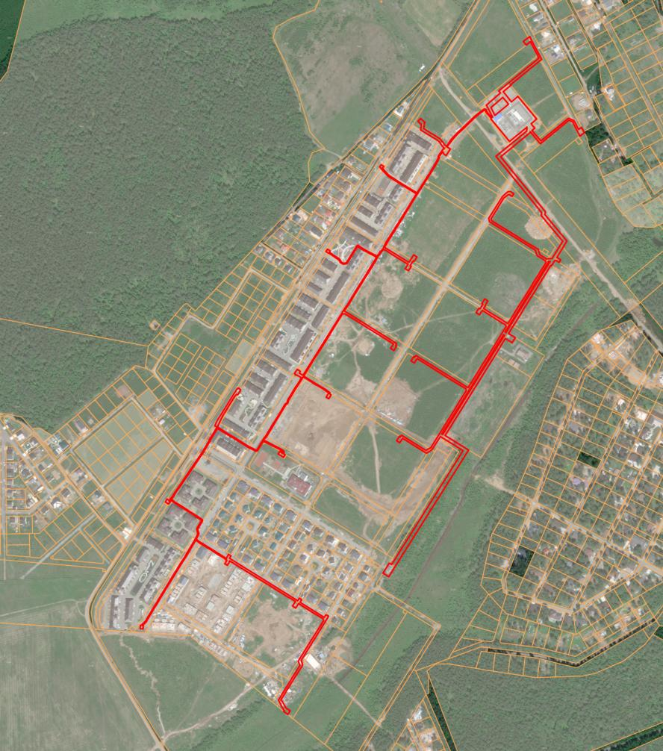
Лист 6

Лист 5

Лист 4

Лист 7
Лист 3

Лист 8
Лист 2

Лист 9

38:06:143519

Лист 1

Масштаб 1:10000
Условные обозначения:
– граница земельного участка;
– образуемая граница публичного сервитута
38:06:143519 – номер кадастрового квартала.

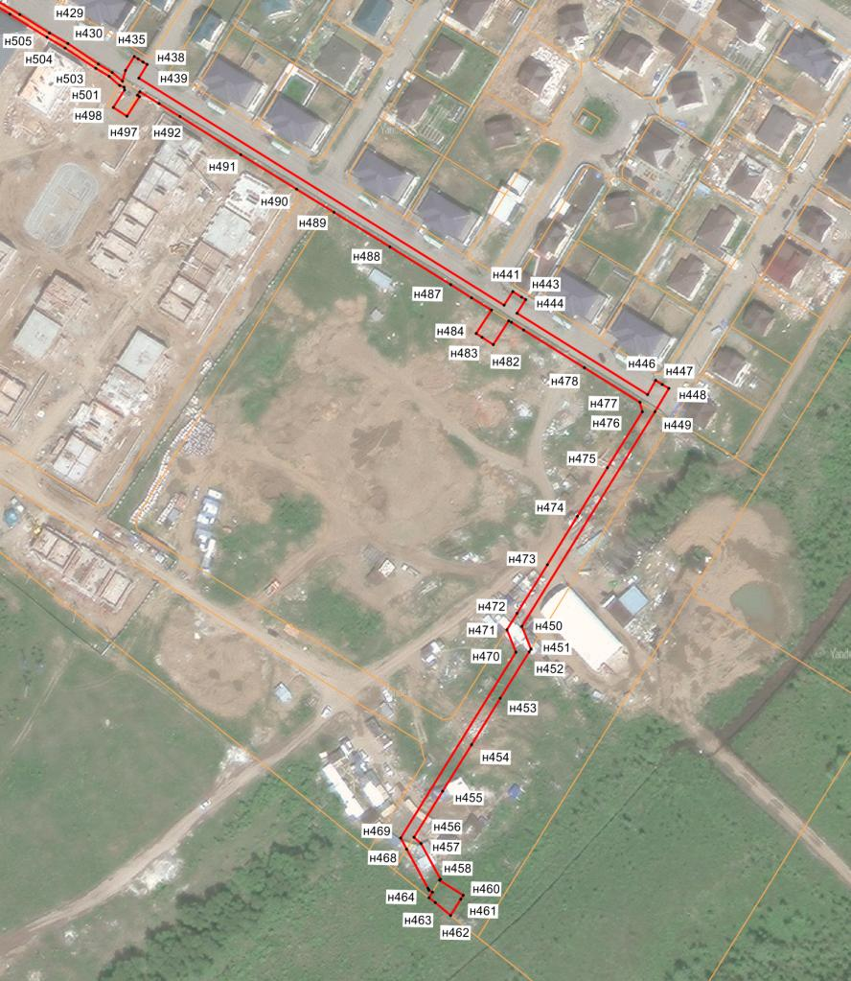
38:06:143519:11991

38:06:143519
Лист 1
Масштаб 1:3000

Условные обозначения:
● н1 – характерная точка образуемой границы публичного сервитута;
:ЗУ1(1) – обозначение образуемого земельного участка для публичного сервитута;
– образуемая граница публичного сервитута;
– граница земельного участка;
38:06:1443519:11991 – кадастровый номер земельного участка;
38:06:143519 – номер кадастрового квартала.

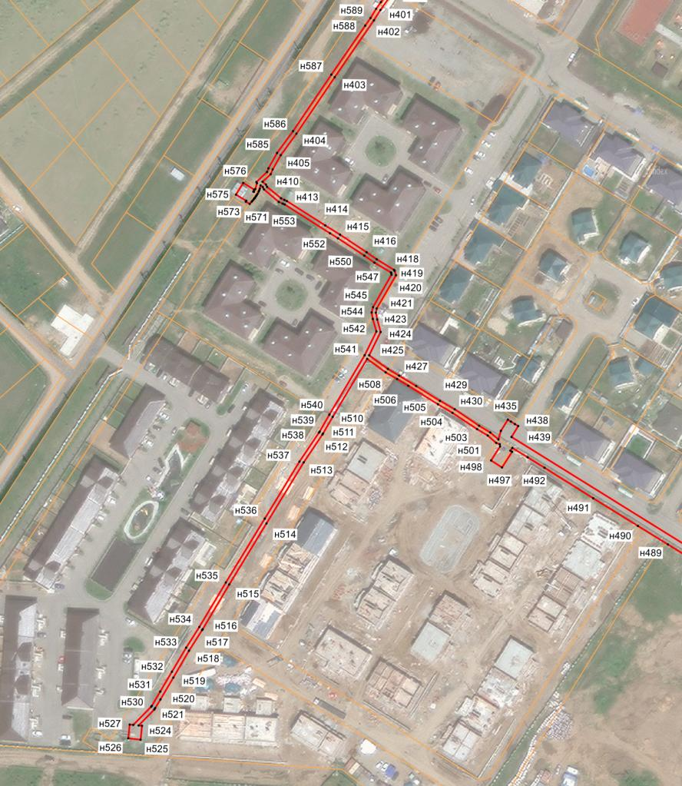
38:06:143519:6389
Лист 2
38:06:143519
Масштаб 1:3000

Условные обозначения:
● н1 – характерная точка образуемой границы публичного сервитута;
:ЗУ1(1) – обозначение образуемого земельного участка для публичного сервитута;
– образуемая граница публичного сервитута;
– граница земельного участка;
38:06:1443519:6389 – кадастровый номер земельного участка;
38:06:143519 – номер кадастрового квартала.

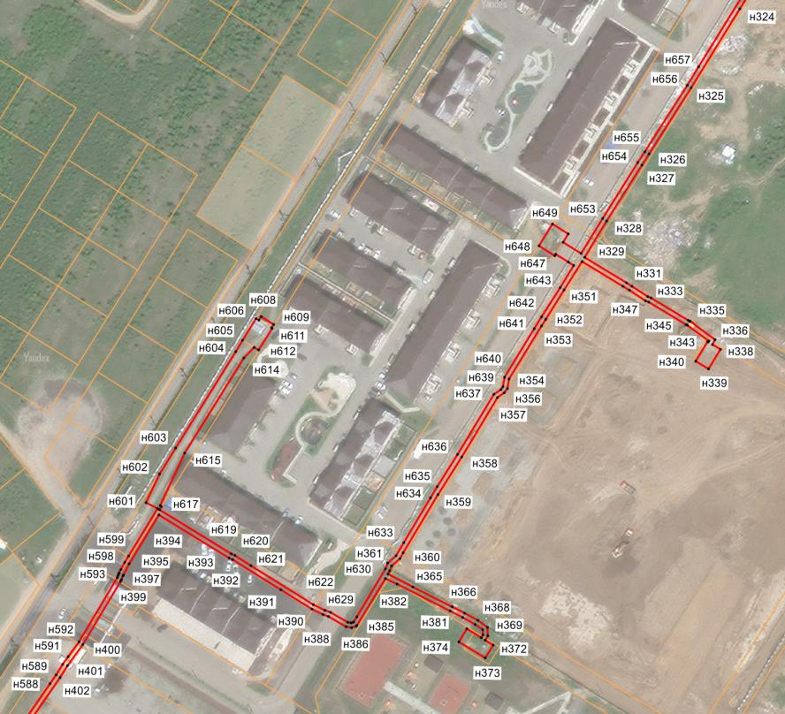
38:06:143519:12183
38:06:143519
Лист 3
Масштаб 1:3000

Условные обозначения:
● н1 – характерная точка образуемой границы публичного сервитута;
:ЗУ1(1) – обозначение образуемого земельного участка для публичного сервитута;
– образуемая граница публичного сервитута;
– граница земельного участка;
38:06:143519:12183 – кадастровый номер земельного участка;
38:06:143519 – номер кадастрового квартала.

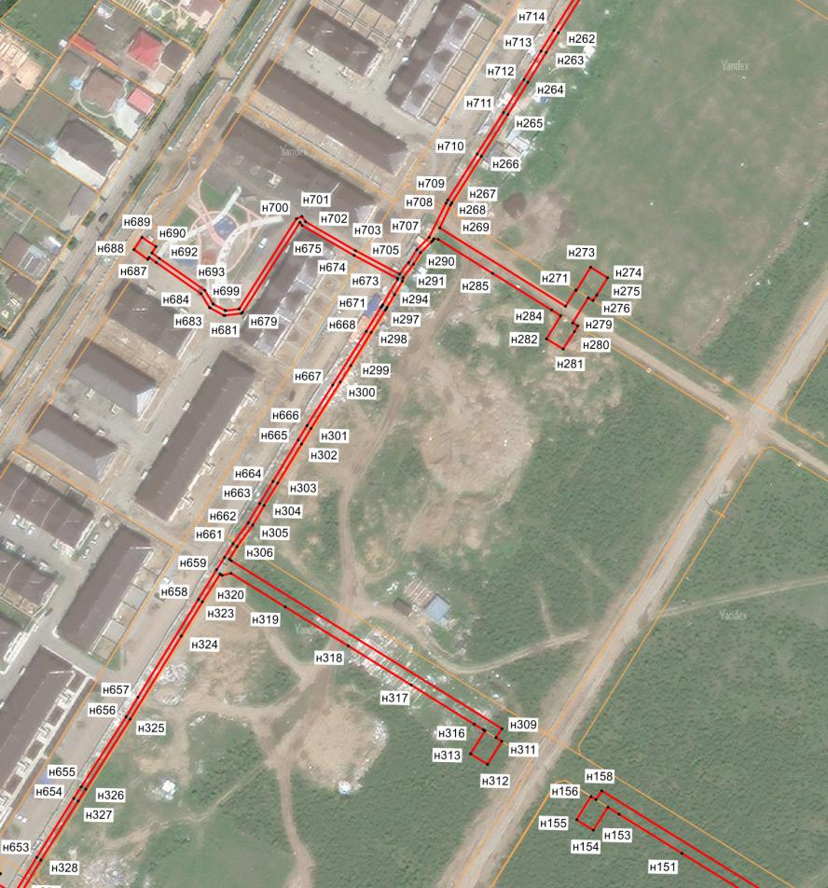
38:06:143519:6392
Лист 4
38:06:143519
Масштаб 1:3000

Условные обозначения:
● н1 – характерная точка образуемой границы публичного сервитута;
:ЗУ1(1) – обозначение образуемого земельного участка для публичного сервитута;
– образуемая граница публичного сервитута;
– граница земельного участка;
38:06:1443519:6392 – кадастровый номер земельного участка;
38:06:143519 – номер кадастрового квартала.

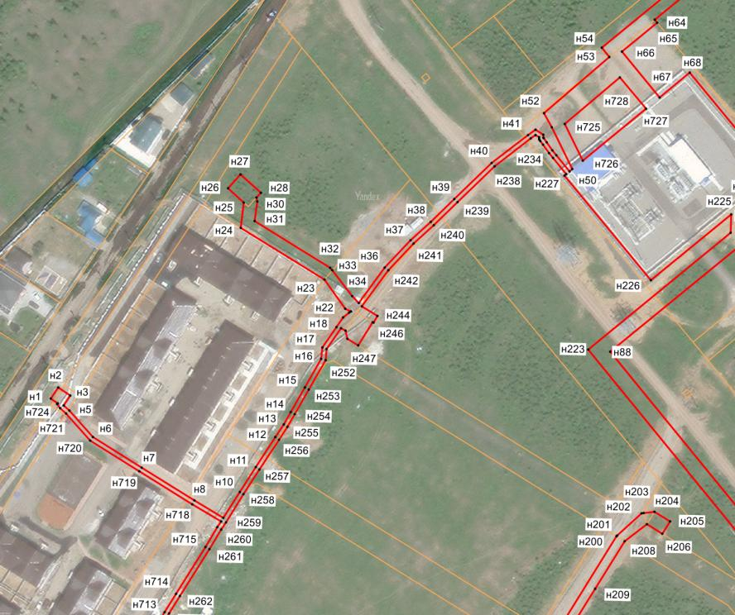
38:06:143519
Лист 5
38:06:143519:6392
Масштаб 1:3000

Условные обозначения:
● н1 – характерная точка образуемой границы публичного сервитута;
:ЗУ1(1) – обозначение образуемого земельного участка для публичного сервитута;
– образуемая граница публичного сервитута;
– граница земельного участка;
38:06:143519:6392 – кадастровый номер земельного участка;
38:06:143519 – номер кадастрового квартала.

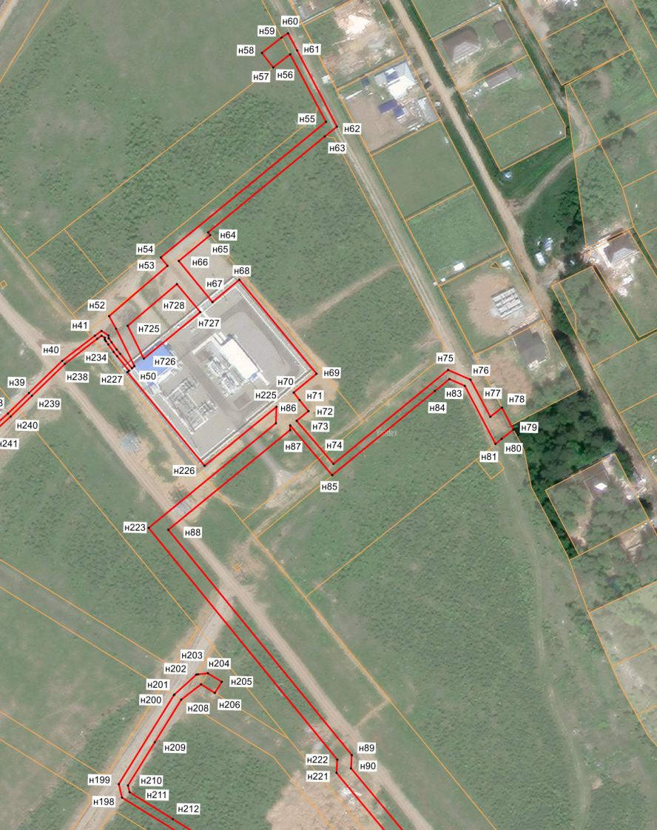
Лист 6
38:06:1443519:6462
38:06:143519
Масштаб 1:3000

Условные обозначения:
● н1 – характерная точка образуемой границы публичного сервитута;
:ЗУ1(1) – обозначение образуемого земельного участка для публичного сервитута;
– образуемая граница публичного сервитута;
– граница земельного участка;
38:06:1443519:6462 – кадастровый номер земельного участка;
38:06:143519 – номер кадастрового квартала.

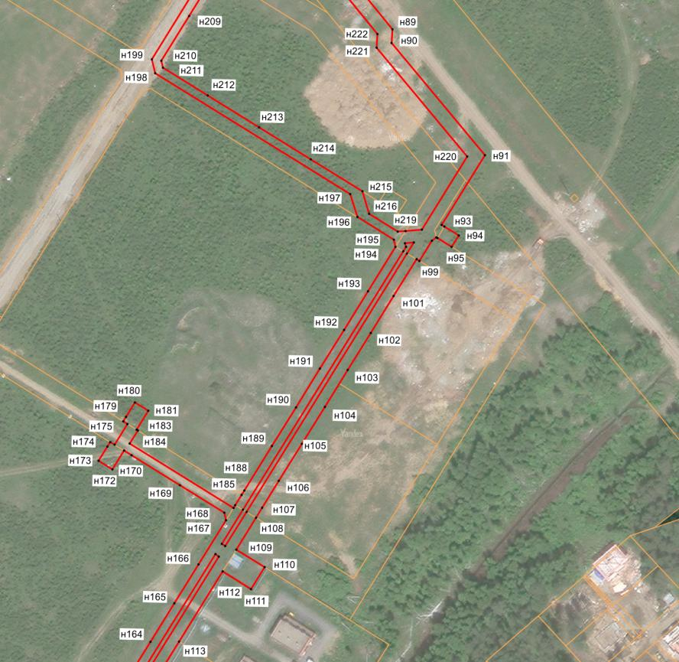
38:06:1443519:6462
Лист 7
38:06:143519
Масштаб 1:3000

Условные обозначения:
● н1 – характерная точка образуемой границы публичного сервитута;
:ЗУ1(1) – обозначение образуемого земельного участка для публичного сервитута;
– образуемая граница публичного сервитута;
– граница земельного участка;
38:06:1443519:6462 – кадастровый номер земельного участка;
38:06:143519 – номер кадастрового квартала.

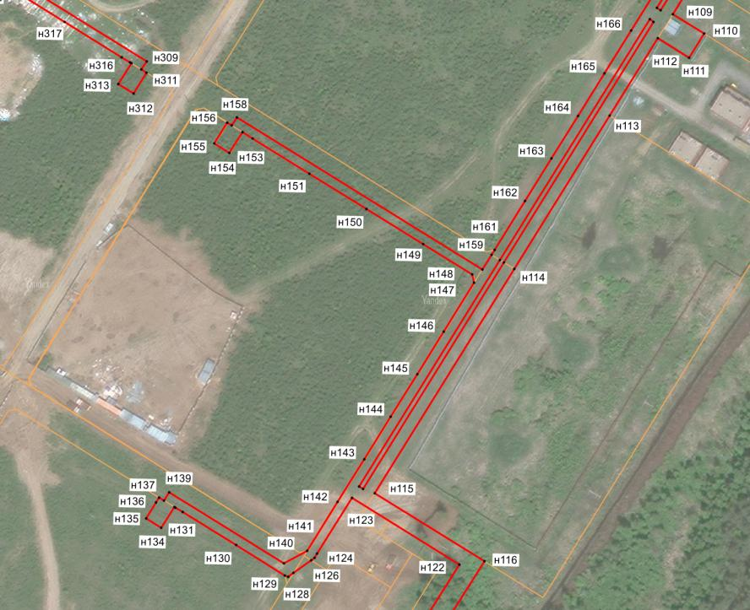
38:06:143519:12167
Лист 8
38:06:143519
Масштаб 1:3000

Условные обозначения:
● н1 – характерная точка образуемой границы публичного сервитута;
:ЗУ1(1) – обозначение образуемого земельного участка для публичного сервитута;
– образуемая граница публичного сервитута;
– граница земельного участка;
38:06:143519:12167 – кадастровый номер земельного участка;
38:06:143519 – номер кадастрового квартала.

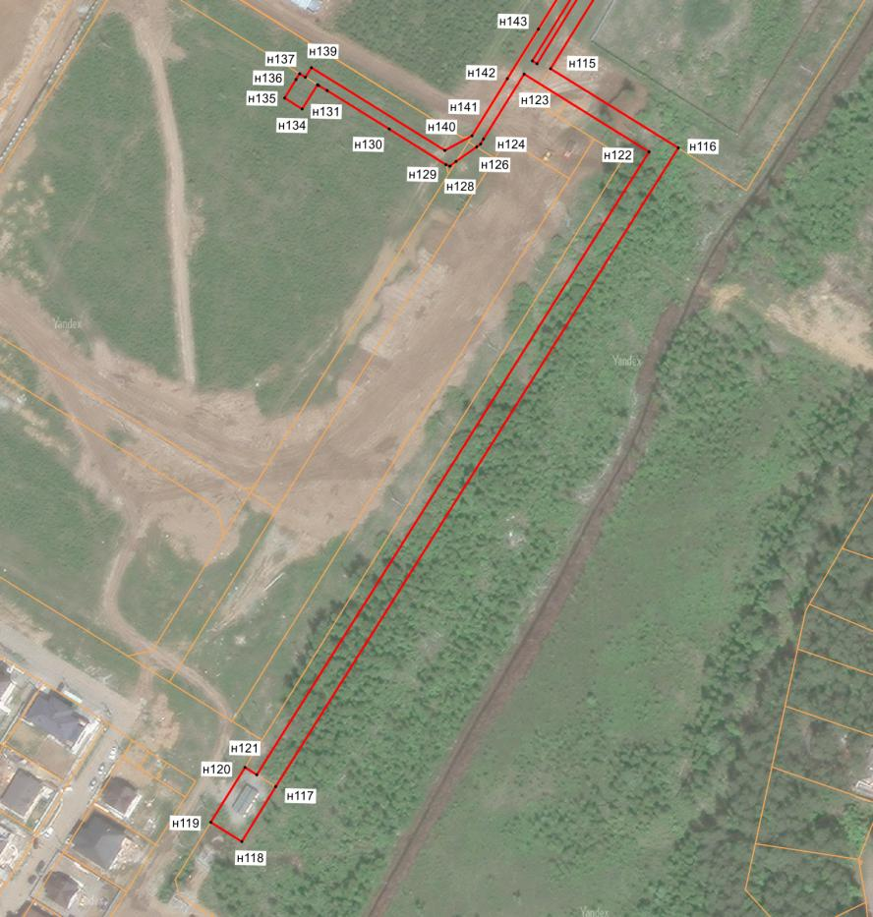
Лист 9
38:06:1443519:6394
38:06:143519
Масштаб 1:3000

Условные обозначения:
● н1 – характерная точка образуемой границы публичного сервитута;
:ЗУ1(1) – обозначение образуемого земельного участка для публичного сервитута;
– образуемая граница публичного сервитута;
– граница земельного участка;
38:06:1443519:6394 – кадастровый номер земельного участка;
38:06:143519 – номер кадастрового квартала.

Первый заместитель Мэра района И.В. Жук

